**Fortran 程序设计**

* 1. 程序基本结构

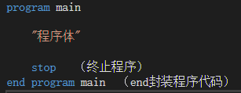

* 1. 输出命令：write, print



第一个星号：输出位置是屏幕；第二个星号：不特别设置输出格式

a是输出值

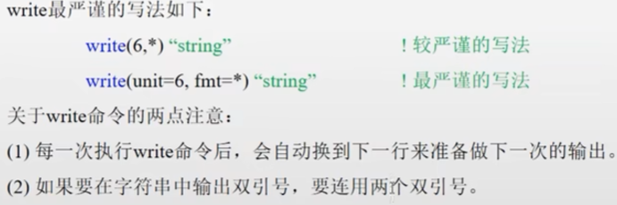



和write 差不多，*星号代表不限定输出格式，print少了赋值输出位置的能力，只能针对屏幕输出，而write可针对任何位置进行输出，比如说文件

* 1. 输入命令 read



第一个星号：输入来源键盘输入；第二个星号：不指定输入格式；

a是我们自己声明的一个变量，来对数据进行接收

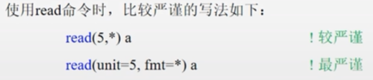

* 1. 基本数据类型

1. 整型integer （长整型和短整型）格式 a 是变量名称

长整型赋值声明 （更长的整型数据）

短整型赋值声明

1. 浮点型 real

单精度浮点数声明

双精度浮点数声明

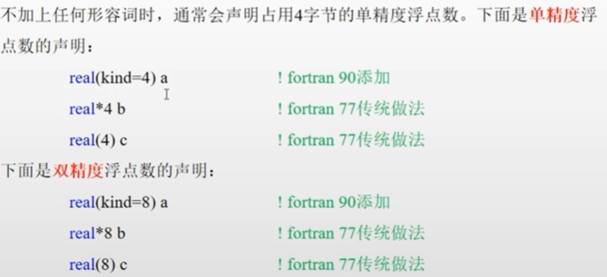

1. 复数 complex 即由实数和虚数两部分组成

单精度复数

双精度复数

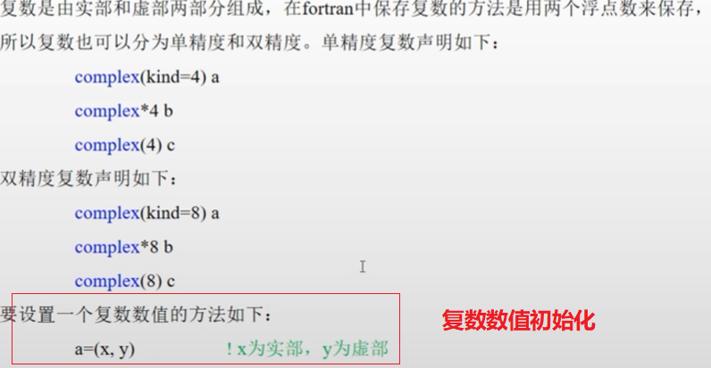

1. 字符与字符串 character

好几个字符，声明字符串长度

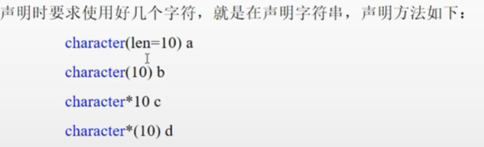

字符型变量可修改值

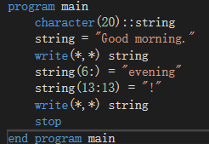

字符处串连接方法通过操作符“//

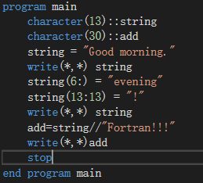”

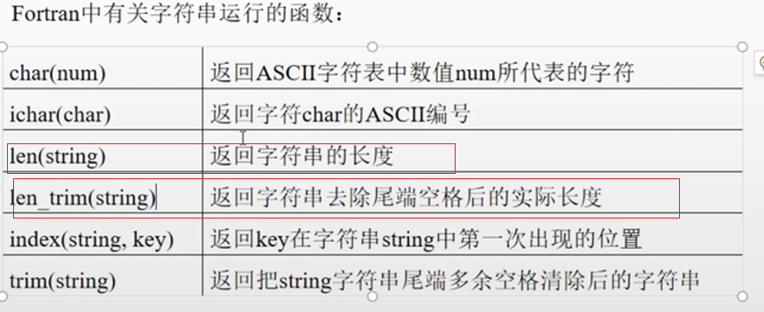

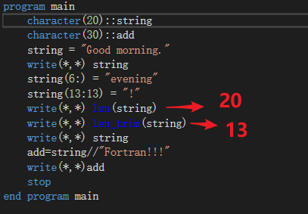

1. 逻辑性 logical True False
   1. 格式化输入输出

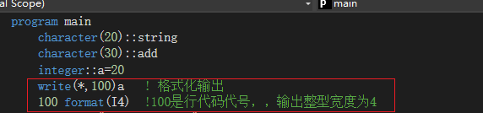

或者这样格式化输出



2I4可以简化代码，可以少些很多代码，或者

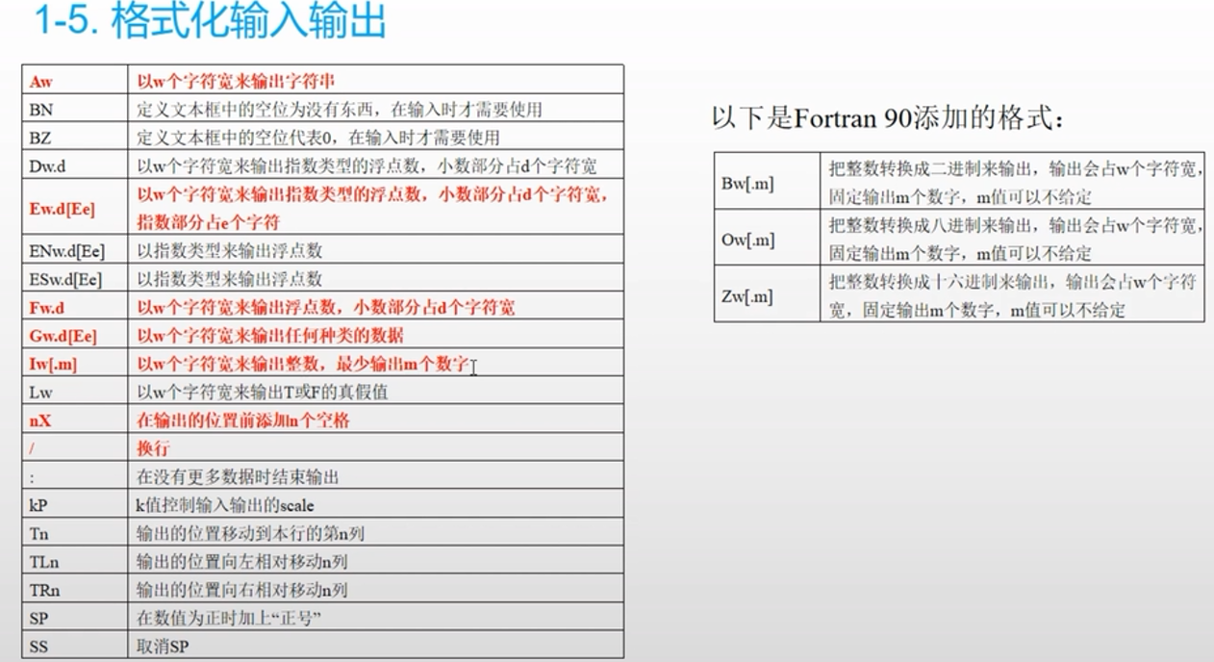

* 1. implicit命令

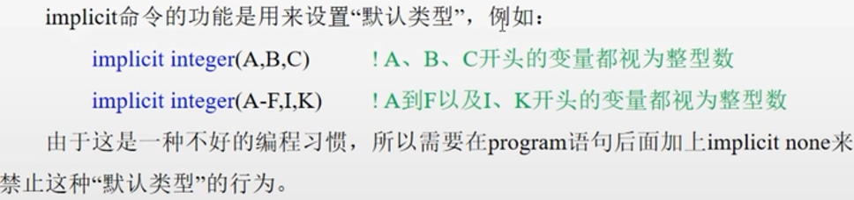

自己声明变量，不用这个命令功能：

* 1. 常量声明（不可变） 
  2. 等价声明

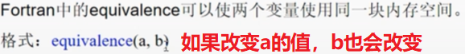

* 1. 自定义数据类型

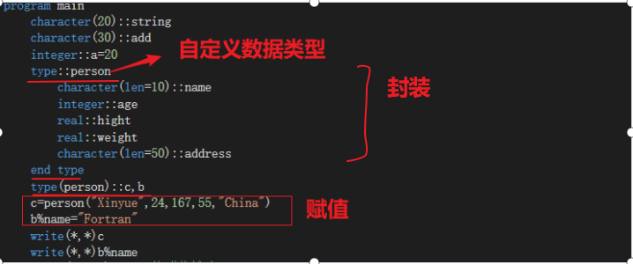

2-1条件判断语句